ELENCO DEI PRINCIPALI CORSI-CERTIFICATI PER I REQUISITI TECNICO-PROFESSIOANALI NEGLI ULTIMI ANNI.
CORSO / CERTIFICAZIONE | ANNO
CORSO AGGIORNAMENTO CARRELLI ELEVATORI | 2013
CORSO DI FROMAZIONE PER APPRENDISTI | 2013
CORSO DI FORMAZIONI PER CARRELLISTI | 2014
CORSO AGGIORNAMENTO IN ABB | 2014
CORSO DI AGGIORNAMENTO SULLA SICUREZZA | 2014
CORSO DI AGGIORNAMENTO “ FORMAZIONE LAVORATORI SU IDROGENO SOLFATO” | 2015
CERTIFICAZIONE SKF PER LE PROCEDURE DI RIPARAZIONE DI MACCHINE ELETTRICHE NELLA GESTIONE DEI CUSCINETTI | 2015
CORSO ANTINCEDIO | 2016
CORSO FORMAZIONE LAVORATORI GENERALE | 2016
CORSO AGGIORNAMENTO “RESPONSABILE DI SERVIZIO PROTEZIONE E PREVENZIONE” | 2016
CORSO PRUFTHECNIK SULL’ANALISI DELLE VIBRAZIONI | 2016
CORSO DI PRIMO SOCCORSO MEDICO | 2016
CORSO DI INGLESE | 2016
CORSO SU STRUMENTAZIONE PRESSO GRUPPO EMERSON | 2016

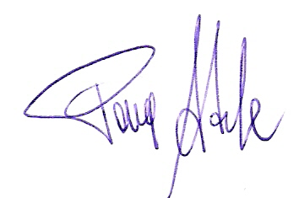
Patrica, 24/01/2017
Firma del Rapp. Legale
Adele Pace

